СТОЛОВАЯ

Питание обучающихся ГБОУ СО «Ирбитская школа» осуществляет самостоятельно, обеспечивая наличие необходимых условий для питания.
Для обеспечения питания столовая оборудована обеденным залом на 24 посадочных места и моечным отделением.

Оснащение мебелью обеденного зала

№ п/п | Количество посадочных мест | Потребность в оборудовании | Фактическое наличие  шт. | Оснащенность %
1. | 24 | 1 | 6 | 100

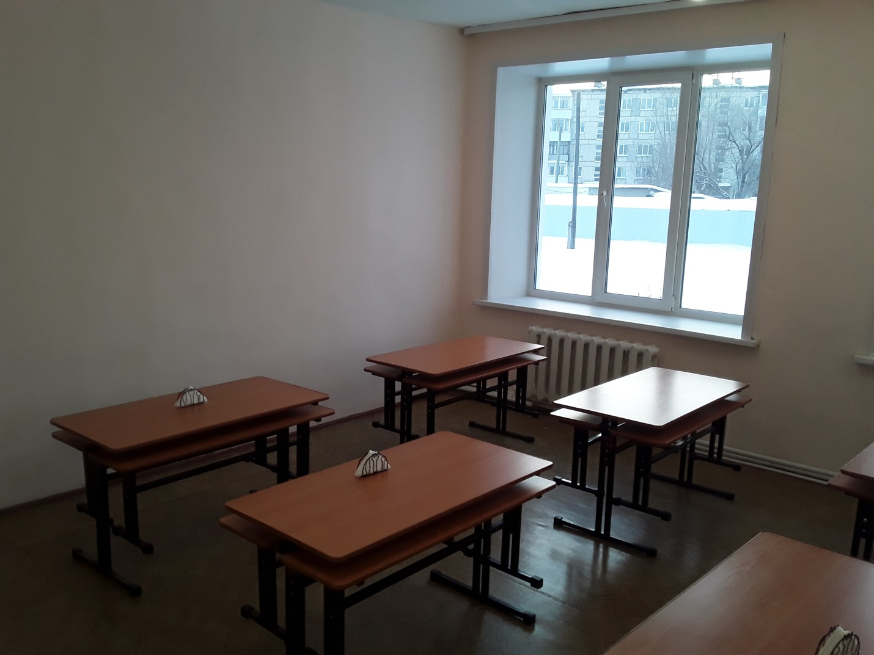
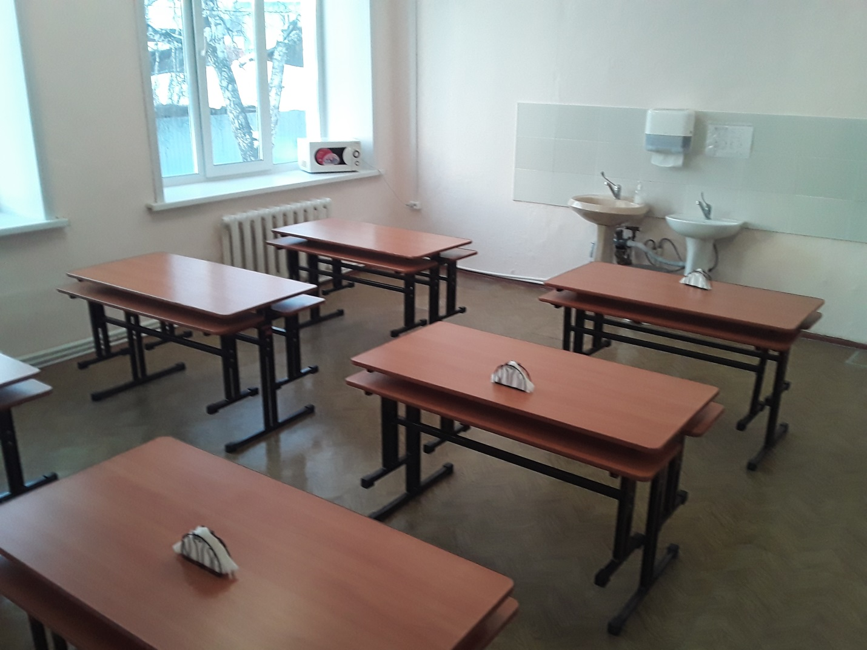
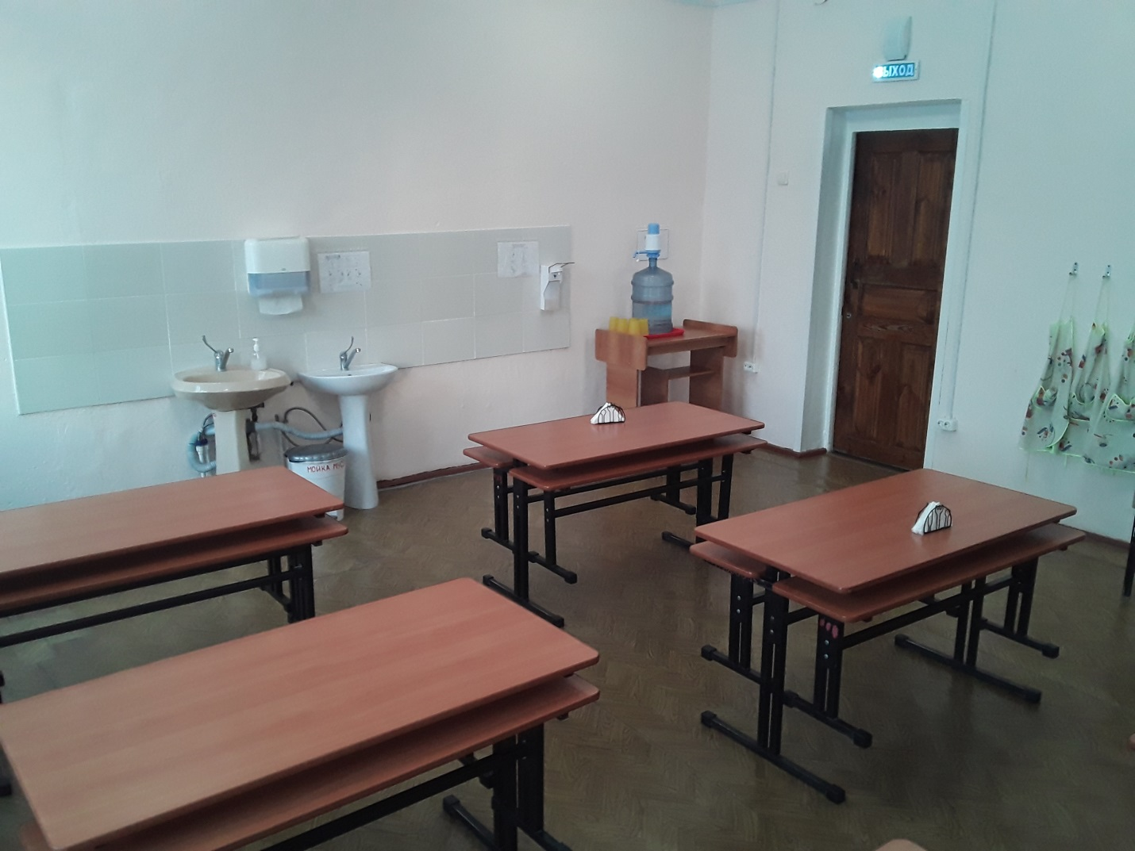

Моечное отделение

№ п/п | Наименование | Потребность в оборудовании | Фактическое наличие  шт. | Оснащенность %
1. | Холодильник «Атлант» | - | 1 | 100
2. | Кухонный гарнитур | - | 1 | 100
3. | Стеллаж для сушки посуды из нерж. стали 900х300х1600 мм | - | 1 | 100
4. | Стол для сбора остатков пищи ЭКОНОМ | - | 1 | 100
5. | Стол производственный СПРО-6-1 с полкой из нерж. стали 800х600х860 | - | 1 | 100

